Simulation numérique de la demande en eau dans le bassin versant de la Lobo dans un contexte de changement climatique (Centre-Ouest de la Côte d’Ivoire)
YAO Affoué Berthe
Docteur, spécialité Hydrologie-GIRE, Université Jean Lorougnon Guédé de Daloa (Côte d’Ivoire)
Résumé :
La baisse de la pluviométrie au cours de ces dernières décennies et la diminution des apports en eau de surface qu’elle entraîne ont pénalisées de nombreux projets de développement liés à l’eau dans le bassin versant de la Lobo. Du fait de l’accroissement de la demande en eau sur ce bassin, il se pose aujourd’hui un problème d’adéquation entre les ressources disponibles et les besoins actuels. L’étude à été menée à l’aide du modèle WEAP (Water Evaluation and Planning System) qui intègre plusieurs dimensions: entre les besoins et l’approvisionnement, entre la quantité et la qualité de l’eau. Deux scenarios ont été analysés au cours de cette étude : l’augmentation éventuelle du taux de croissance de la population et l’impact d’aménagements hydrauliques et hydro agricoles sur la dynamique du bassin. Les résultats obtenus indiquent que les besoins en eaux du bassin s’élèvent à 45,67 millions de m³ en 2010. Le déficit annuel d’approvisionnement est de 30,97 millions de m³. La couverture de la demande globale du bassin est de 32,2%. Ce taux est non pas dû à une insuffisance de la ressource mais à un manque crucial d’ouvrage hydraulique. A l’horizon 2025, les estimations de l’évolution de la demande en eau de tous les usages confondus du bassin prévoient une augmentation de 103,6% au scenario "forte croissance de la population". Si les stratégies de développement envisagées sont mises en application, l’approvisionnement en eau à partir d’un renforcement de barrage avec un débit annuel de 15 millions de m³ fera passer la couverture de 32,2% à 75%.
Mots clés : WEAP, Évaluation, Gestion, Ressources en eau, Côte d’Ivoire.

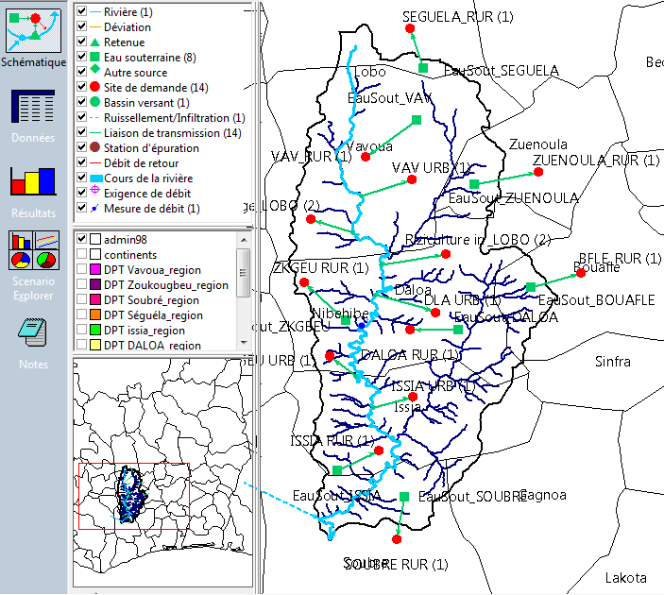
Figure 2 : Représentation schématique du modèle WEAP22 du bassin versant de la Lobo

Publications récentes
Abdel-Fatah Berredjem and Azzedine Hani (2017) "Modelling current and future supply and water demand in the northern region of the Seybouse Valley," Journal of Water and Land Development, Vol. 33, No. 1, pp. 31-38, doi:10.1515/jwld-2017-0016.
S. Jamshid Mousavi, Nasrin Rafiee Anzab, Bentolhoda Asl-Rousta and Joong Hoon Kim (2017) "Multi-Objective Optimization- Simulation for Reliability-Based Inter-Basin Water Allocation," Water Resources Management, pp. 1-20.
Thiam N. A. (2016). Allocation optimale de l’eau dans le bassin versant du fleuve Sénégal, mémoire Maîtrise en Génie des eaux, Université Laval Québec (Canada), 60p.
Purna Chandra Nayak, Robin Wardlaw and Ashok K. Kharya (2015) "Water Balance Approach to Study the Effect of Climate Change on Groundwater Storage for Sirhind Command Area in India," International Journal of River Basin Management, doi:10.1080/15715124.2015.1012206, February 2015.
Xue Li, Yue Zhao, Chunli Shi, Jian Sha, Zhong-Liang Wang and Yuqiu Wang (2015) "Application of Water Evaluation and Planning (WEAP) model for water resources management strategy estimation in coastal Binhai New Area, China," Ocean & Coastal Management, Vol. 106, pp. 97-109, doi:doi:10.1016/j.ocecoaman.2015.01.016, March 2015.
Philip Schuler and Armin Margane (2014) "WEAP Balance of the Jeita Groundwater Contribution Zone, Lebanon: A DSS to Improve Water Resources Management," Protection of Jeita Spring project, 41st IAH Conference, Marrakech, Morocco, September 2014.

Bibliographie :
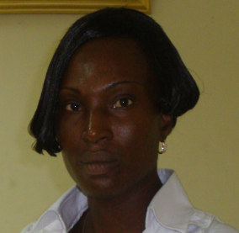

YAO Affoué Berthe est titulaire d’un Doctorat en Sciences et Gestion de l’Environnement, Option Géosciences et Environnement, de l’Université Nangui Abrogoua (Abidjan, Côte d’Ivoire). Elle est chargée des cours « Gestion Intégrée et Evaluation des ressources en Eau » au MASTER 2 et des travaux pratiques (TP) de cartographie, d’Hydrologie, de topographie en Agroforesterie et Environnement (L2) de l’Université Jean Lorougnon Guédé de Daloa depuis 2016. Elle est dotée d’une jeune une expérience professionnelle de 4 ans sur les aspects hydrologiques et les questions de Gestion Intégrée des Ressources en Eau. YAO Affoué Berthe a participé a des ateliers et échanges d’expériences internationaux dont le 17 ^{ème} congrès de l’Association Africaine de l’Eau sur le thème : "Evaluation et modélisation des effets du changement climatique" au palais des CONGRES du Sofitel HOTEL IVOIRE, ABIDJAN ; Atelier de formation sur la médiatisation des empreintes-qualité en pédagogie avec Moodle à DAKAR.

